FONCTIONS AFFINES – Chapitre 2/2
Tout le cours en vidéo : https://youtu.be/n5_pRx4ozIg

Partie 1 : Fonction affine et droite associée

Vidéo https://youtu.be/KR8AgLUngeg

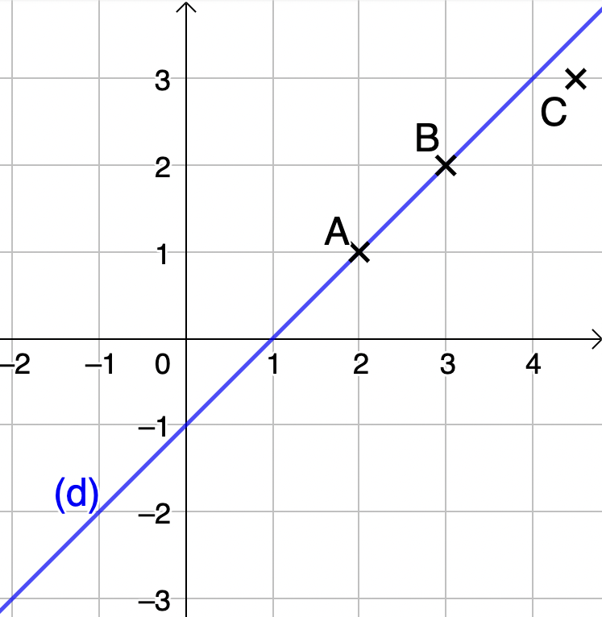
Exemple :
Soit $(d)$ la représentation graphique de la fonction affine définie par $f\left(x\right)=x-1$.

On a par exemple :
Si $x=2$, alors $f\left(x\right)=f\left(2\right)=2-1=1$.
Le point A de coordonnées $(2 ;1)$ appartient à la droite $(d)$.

De même, si $x=3$, alors $f\left(x\right)=f\left(3\right)=3-1=2$.
Le point B de coordonnées $(3 ;2)$ appartient à la droite $(d)$.

De façon générale :
Le point M de coordonnées ($x$ ; $f(x)$) appartient à la droite $(d)$.

Cependant :
Le point C de coordonnées $(4,5 ;3)$ n’appartient pas à la droite ($d$).
En effet, si $x=4,5$, alors $f\left(x\right)=f\left(4,5\right)=4,5-1=3,5$ et non pas $3$ !

Partie 2 : Coefficient directeur et ordonnée à l’origine

Définition : Soit la fonction affine $f$ définie par $f(x)=ax+b$.
- $a$ s’appelle le coefficient directeur,
- $b$ s’appelle l’ordonnée à l’origine.

Méthode : Déterminer une fonction affine à l’aide de son coefficient directeur et de son ordonnée à l’origine

Vidéo https://youtu.be/E0NTyDRqWfM
Vidéo https://youtu.be/bgySp9gT8kA
Vidéo https://youtu.be/tEiuCP_oekY
Vidéo https://youtu.be/q68CLk2CNik

Déterminer graphiquement l’expression de la fonction $f$ représentée par la droite $(d)$et de la fonction $g$ représentée par la droite $(d’)$.
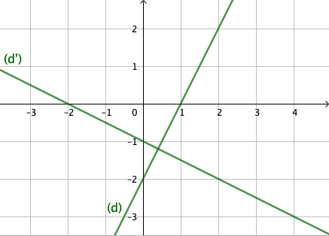

Correction

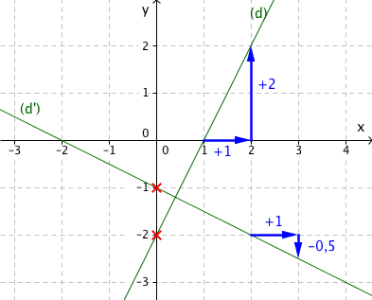

Ce nombre s’appelle le coefficient directeur
(si on avance de 1 : on monte de 2)

Ce nombre s’appelle l’ordonnée à l’origine
(-2 se lit sur l’axe des ordonnées)

Pour $(d)$: Le coefficient directeur est $2$
L’ordonnée à l’origine est $-2$
L’expression de la fonction $f$, représentée par la droite $(d)$, est : $f\left(x\right)=2x-2$

Pour $(d’)$: Le coefficient directeur est $-0,5$
L’ordonnée à l’origine est $-1$
L’expression de la fonction $g$, représentée par la droite $(d’)$, est : $g\left(x\right)=-0,5x-1$

Remarques :
- Si le coefficient directeur est positif, alors on « monte » sur la droite en la parcourant de gauche à droite. On dit que la fonction affine associée est croissante.
- Si le coefficient directeur est négatif, alors on « descend » sur la droite. On dit que la fonction affine associée est décroissante.
Partie 3 : Accroissements (non exigible)

Propriété des accroissements :
Soit la fonction affine $f$ définie par $f\left(x\right)=ax+b$ et deux nombres distincts $m$ et $n.$
Alors : $a=$ $\frac{f(m)-f(n)}{m-n}$.

Remarque : Dans le calcul de $a,$inverser $m$ et$n$ n’a pas d’importance.
En effet : $\frac{f(m)-f(n)}{m-n}$ $=$ $\frac{f(n)-f(m)}{n-m}$

Exemple :
On considère la fonction affine $f$ telle que $f(2)=3$ et $f(5)=4$.
Le coefficient directeur de la droite représentative de $f$ est égal à :
$$\frac{f\left(2\right)-f\left(5\right)}{2-5}=\frac{3-4}{2-5}=\frac{-1}{-3}=\frac{1}{3}$$

TP info : « Fonctions affines »
https://www.maths-et-tiques.fr/telech/rep_fa.xls

Partie 4 : Déterminer une fonction affine à partir de deux images
(Non exigible)

Méthode : Déterminer l’expression d’une fonction affine

Vidéo https://youtu.be/cXl6snfEJbg

Déterminer la fonction affine $f$vérifiant : $f(2)=4$et $f(5)=1$

Correction
$f$ est une fonction affine de la forme $f(x)=ax+b$
Déterminer $f$revient à trouver les valeurs de $a$et $b$.

- On applique la propriété des accroissements pour trouver le coefficient directeur $a$ :
$$a=\frac{f\left(2\right)-f\left(5\right)}{2-5}=\frac{4-1}{2-5}=\frac{3}{-3}=-1$$

donc : $f\left(x\right)=\left(-1\right)x+b$ soit $f\left(x\right)=-x+b.$

- Or, on a par exemple : $f(5)=1$

Comme : $f\left(x\right)=-x+b$
On a : $f\left(5\right)=-5+b$
Donc : $1=-5+b$
Soit : $b=1+5$
$$b=6$$

D'où : $f(x)=$ $-x+6$.

Hors du cadre de la classe, aucune reproduction, même partielle, autres que celles prévues à l'article L 122-5 du code de la propriété intellectuelle, ne peut être faite de ce site sans l'autorisation expresse de l'auteur.
www.maths-et-tiques.fr/index.php/mentions-legales

